13-1
S₁
（1）
250
2
1
S₂
100
S₃
d₁
25

S₁
100
S₂
d₂
3
75
100
S₃

（2）
①乐观态度法：
可选决策 最大利润
d₁ 250 max
d₂ 100
选d₁

②保守态度法：
可选决策 最小利润
d₁ 25
d₂ 75 max
选d₂

③最小机会损失法：
S₁ S₂ S₃ 最大机会损失
d₁ 0 0 50 50 min
d₂ 150 0 0 150
选d₁

13-2

(1)收益表
行驶里程  租赁公司 | 12000 | 15000 | 18000
A | 10764 | 12114 | 13464
B | 11160 | 12960 | 11700
C | 11700 | 13050 | 14400
（2）乐观态度法：选择min（min（成本））的，为A公司
保守态度法：选择min（max（成本））的，为A公司
最小机会损失法：
绘制（最小机会损失表）
行驶里程  租赁公司 | 12000 | 15000 | 18000 | MAX损失
A | 0 | 0 | 0 | 0
B | 396 | 846 | 1296 | 1296
C | 936 | 936 | 936 | 936
Min（max（损失））=0，即选择A租赁公司
（3）
行驶里程 | 12000 | 15000 | 18000 | 成本期望值
P | 0.5 | 0.4 | 0.1 | $$\sum{P=1}$$
A | 10764 | 12114 | 13464 | 11574
B | 11160 | 12960 | 11700 | 12240
C | 11700 | 13050 | 14400 | 12540
Min（期望值） |  |  |  | 11574
A公司的期望成本最小，选择A公司
（4）
行驶里程 | 12000 | 15000 | 18000 | 成本期望值
P | 0.3 | 0.4 | 0.3 | $$\sum{P=1}$$
A | 10764 | 12114 | 13464 | 12114
B | 11160 | 12960 | 11700 | 12960
C | 11700 | 13050 | 14400 | 13050
Min（期望值） |  |  |  | 12114
A公司的期望成本最小，选择A公司

13-4.
ZY物流已决定要建立一个新的货物转运和储存物流中心，而最受争议的是建设多大的物流中心才是最合适的。许多有影响力的货主想要一个大型 的物流中心满足商业需要，但如果社会并不需求如此大的物流中心，社会将浪费大量的金钱。现面临小、中、大三种规模的选择。最佳规模取决于新物流中心需求的三种情况:差、一般、好。差代表着货主显著减少；-般代表ZY物流公司并没有因此多吸引货主，好代表货主数量有明显的增加。规划顾问评估这三种情况的概率分别是0.10,0.60和0.30。
决策者使用一个五年计划期内的“净现金流”标准来决定新物流中心的最佳规模。根据这个五年计划期来建立的“净现金流”如表13-34所示，单位为万元。
表13-34 净现金流 （单位：万元）
 | 需求方案
物流中心规模 | 差 | 一般 | 好
小 | 400 | 500 | 660
中 | -250 | 650 | 800
大 | -400 | 580 | 990

（1）用期望值方法ZY物流应该如何做决策？
（2）计算完全信息的预测值。你认为值得更进一步获得额外信息了解更多可能产生的情况么？
（3）假设差的概率增加到0.20,一般的概率降到0.50 ，好的概率为0.30会有影响吗？如果有，决策会如何改变？
（4）顾问建议在计划期内花费150万元推广物流中心能有效地使“差”出现的概率为0。如果说这个推广活动能使“好”的概率增加到0.40，请问值得投资这笔钱吗？
解：
（1）三种方案的期望净现金流分别为：
物流中心规模 | 期望净现金流（单位：万元）
小 | 400×0.1+500×0.6+660×0.3=538
中 | （-250）×0.1+650×0.6+800×0.3=605
大 | （-400）×0.1+580×0.6+990×0.3=605
物流中心规模为大规模时，期望净现金流最大
因此期望值方法ZY物流应选择大规模物流中心。
（2）当拥有完全信息时，制定最优决策计划
需求方案 | 物流中心规模 | 净现金流最大值（单位：万元）
差 | 小 | 400
一般 | 中 | 650
好 | 大 | 990
此时的期望净现金流为：400×0.1+650×0.6+990×0.3=727（万元）
完全信息价值为：727-605=122（万元）
值得。
（3）概率改变后，三种方案的期望净现金流分别为：

物流中心规模 | 期望净现金流（单位：万元）
小 | 400×0.2+500×0.5+660×0.3=528
中 | （-250）×0.2+650×0.5+800×0.3=515
大 | （-400）×0.2+580×0.5+990×0.3=507
物流中心规模为小规模时，期望净现金流最大
因此期望值方法ZY物流应选择小规模物流中心。
（4）“差”出现的概率为0，“好”的概率增加到0.40，则“一般”的概率变为1-0-0.4=0.6
此时三种方案的期望净现金流分别为：
物流中心规模 | 期望净现金流（单位：万元）
小 | 400×0+500×0.6+660×0.4=564
中 | （-250）×0+650×0.6+800×0.4=710
大 | （-400）×0+580×0.6+990×0.4=744
物流中心规模为小规模时，期望净现金流最大，为744万元
由（1）得，若不投资，则最高期望收益为605万元，则投资带来的收益为：
744-605=139<150
投资带来的收益小于投资本身，因此，这笔钱不值得投资。
13-5
由于本题中，P(W)+P(A)+P(S)=0.3+0.38+0.38=1.06>1,不符合现实，因此将题中P（S）=0.38改成P(S)=0.32。
- 绘制在做了调查的情况下的决策树：
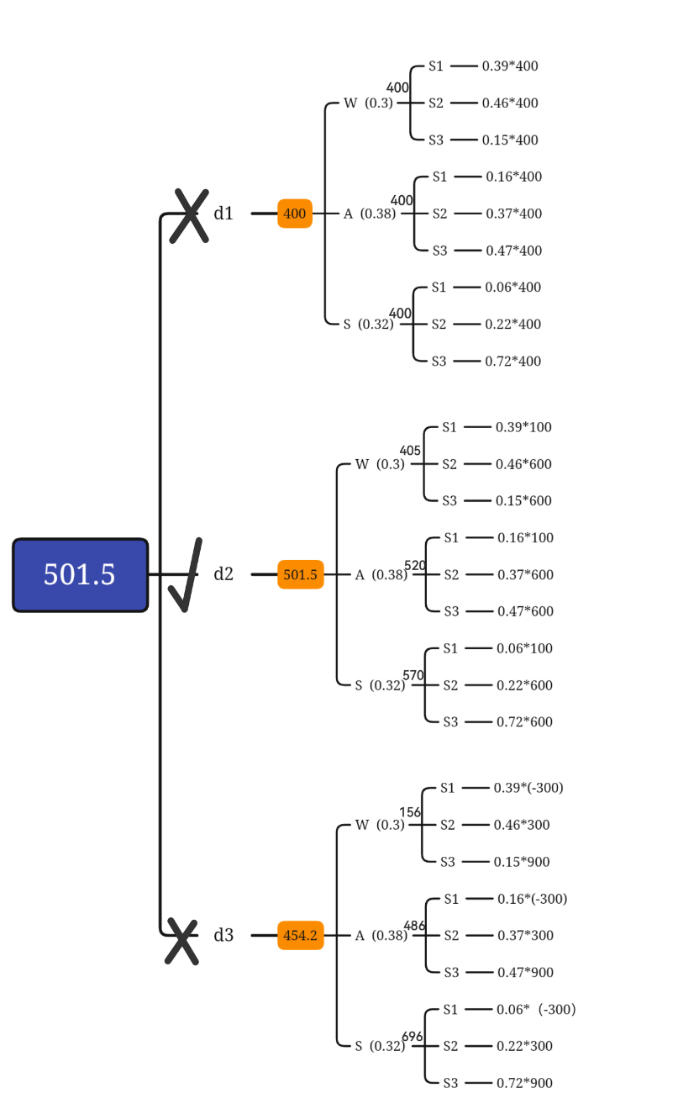
- 若未作调查，则其决策树应为：
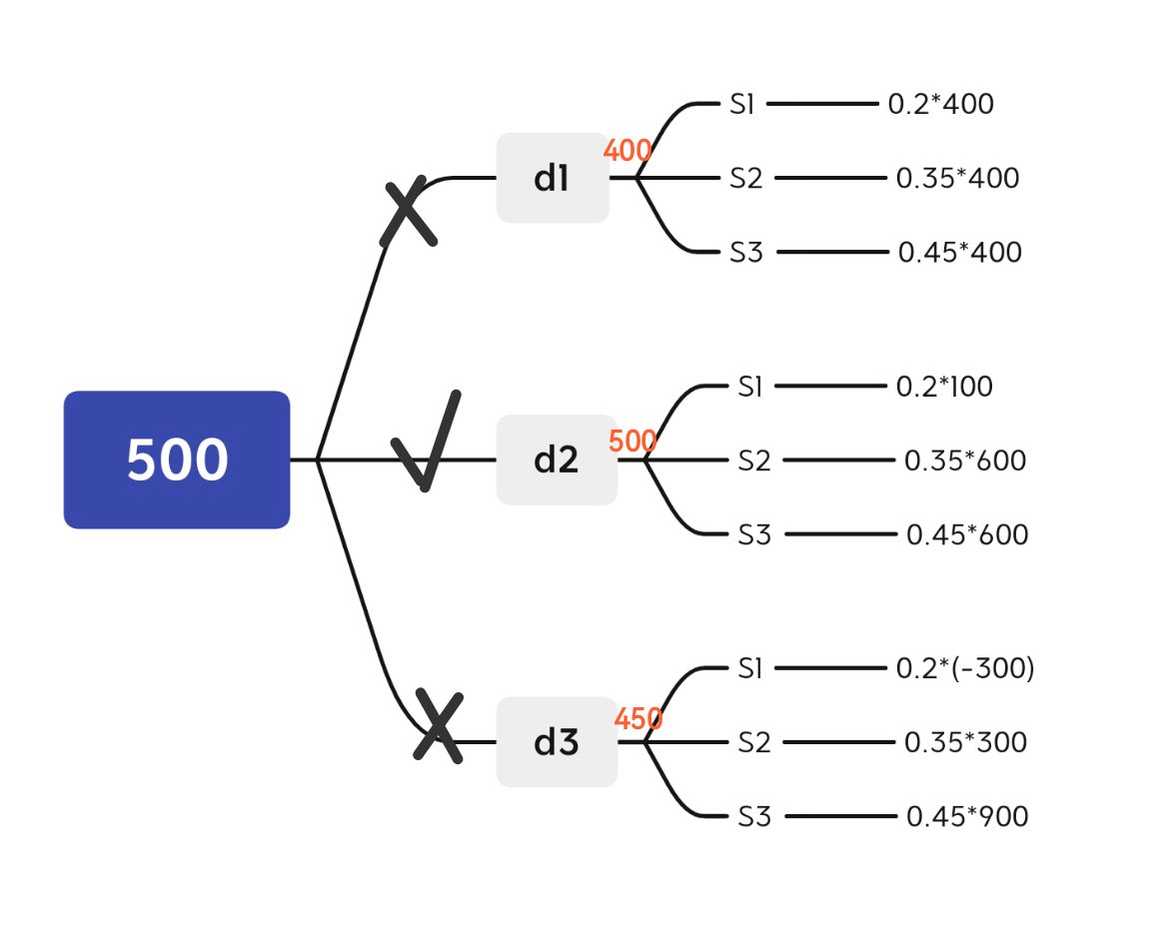
即若没有进行调查，应该选择建立中型仓库，期望值是500万元
(3)完全信息的期望值
EVwoSI=500万元
EVwSI=0.2*400+0.35*600+0.45*900=695万元
EVSI=|EVwSI-EVwoSI|=|695-500|=195万元
即完全信息价值的期望值为195万元。
（4）公司的最佳选择是应建立中型仓库。
（5）做调查后，期望值为501.5万元。
（6）501.5-500=1.5万元，若公司调查的费用大于1.5万元，则其调查无效用，若调查费用小于等于1.5万元，则调查有效用。

13-6
- P(S₁)=1-0.1=0.9
P(S₂₎=0.1
P(C)=P(CS₁)=P(CS₂)=P(S₁)P(C|S₁)+P(S₂)P(C|S₂)=0.9*0.8+0.1*0.1=0.73
P(O)=P(OS₁)=P(OS₂)=P(S₁)P(O|S₁)+P(S₂)P(O|S₂)=0.9*0.2+0.1*0.3=0.21
P(R)=0.9*0+0.1*0.6=0.06
P(S₁|C)=0.72/0.73=0.99
P(S₂|C)=0.01/0.73=0.01
P(S₁|O)=0.18/0.21=0.86
P(S₂|O)=0.03/0.21=0.14
P(S₁|R)=0
P(S₂|R)=1
（2）
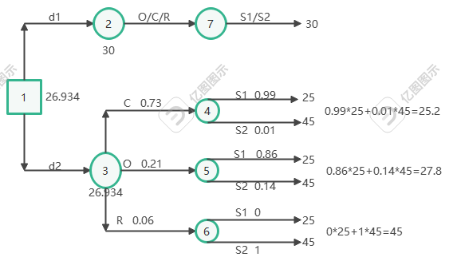
（3）最优策略是走高速公路，期望时间是26.934分钟。

13-7
- 由全概率公式，$P_{(F)}=\sum_{i=1}^{3}{P_{(S_{i})}}×P_{(F|S_{i})}$
$$P_{(F)}=0.35×0.1+0.35×0.4+0.3×0.6=0.355$$
- 计算后验概率表
 | 先验概率 | 条件概率 |  | 联合概率 |  | 后验概率
$$S_{i}$$ | P($S_{i}$) | P(F|$S_{i}$) | P(U|$S_{i}$) | P(F$∩S_{i}$) | P(U$∩S_{i}$) | P（$S_{i}|F$） | P（$S_{i}|U$）
S1 | 0.35 | 0.1 | 0.9 | 0.035 | 0.315 | 0.098592 | 0.488372
S2 | 0.35 | 0.4 | 0.6 | 0.14 | 0.21 | 0.394366 | 0.325581
S3 | 0.3 | 0.6 | 0.4 | 0.18 | 0.12 | 0.507042 | 0.186047
 |  |  |  | 0.355 | 0.47 | 1 | 1
（注：题目中概率有问题，红色为修正后的概率）
画出决策树

因此，最优决策是做调研，如果调研报告是有利的，就建设厂房，如果调研结果是不利的，就购买产房。
- 不做市场调研时，期望收益E(V₀)=40.25
做市场调研时，期望收益为E(V₁)=43.9
因此，市场研究信息的期望价值是EVSI=3.65万元
（4）信息100%准确时，S1状态做d2决策，S2状态做d1决策，S3状态d1决策，理想信息期望收益为49.25。
 | 先验概率 | 决策 |  | 结果
 | P（S_{i}） | d₁ | d₂ | 最大收益
S₁ | 0.35 | -20 | 10 | 10
S₂ | 0.35 | 40 | 45 | 45
S₃ | 0.3 | 100 | 70 | 100
理想信息价值EVPI为E(V₂)- E(V₀)=9万元，信息效率$δ=\frac{EVSI}{EVPI}×100\%=40.56\%$.
————End————

13-8
（1）
$$EV（d_{1}）=-10000$$
$$EV\left(d_{2}\right)=0*P\left(S_{1}\right)-100000*P\left(S_{2}\right)-200000*P\left(S_{3}\right)=-5000$$
$$∵EV\left(d_{1}\right)<EV(d_{2})$$
$$∴购买保险为最优决策$$
（2）
设损失0元的效用值$U（0）=10$，损失200000元的效用值$U（-200000）=0$
则有： $U（-10000）=P_{0}*U（0）+（1-P_{0}）*U（-200000）=9.9$
$$U（-100000）=P_{0}*U（0）+（1-P_{0}）*U（-200000）=6$$
$$EU\left(d_{1}\right)=U（-10000）=9.9$$
$$EU\left(d_{2}\right)=U\left(0\right)*P\left(S_{1}\right)+U\left(-10000\right)*P\left(S_{2}\right)+U\left(-200000\right)*P\left(S_{2}\right)=9.957$$
$$∵EU\left(d_{1}\right)<EU(d_{2})$$
$$∴购买保险为最优决策$$
（3）
我会选择期望效用值法解决这个问题。根据题目背景可知M公司是为新船购买保险，因为时新船，所以M公司需要这些新船实现盈利，因此M公司不能够承担因风险而带来的过大损失，这就决定了该M公司的决策会偏向于保守不愿冒风险。

13-9

解：
（1）A路线发生事故的概率为0.2，B路线发生事故的概率为0.3
可选决策 | 状态
可选决策 | 正常 | 发生事故
A路线 | 60min | 70min
B路线 | 45min | 90min
E(A)=60×(1-0.2)+70×0.2=62min
E(B)=45×(1-0.3)+90×0.3=58.5min < E(A)= 62min
故选择B路线
（2）当评估标准为旅行时间时，应选择A路线
（3）效用分配：
U(45)=10
U(90)=0
U(60)= 10×0.8+0×(1-0.8)=8
U(70)=10×0.6+0×(1-0.6)=6
整理得到下表:
可选决策 | 状态（效用值）
可选决策 | 正常 | 发生事故
A路线 | 8 | 6
B路线 | 10 | 0
EU(A)=8×(1-0.2)+6×0.2=7.6
EU(B)=10×(1-0.3)+0×0.3=7 < EU(A)=7.6
故选择B路线

